**B S NAVEEN**

**23BAI1069**

**GITHUB LINK:**

**1.**

public class Wrap {

    public static void main(String[] args) {

        int a = 20;

        Integer i = Integer.valueOf(a);

        Integer j = a;

        System.out.println(a+" "+i+" "+j);

    }

}

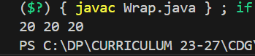

**2.**

public class Unboxing {

    public static void main(String[] args) {

        Integer a =new ~~Integer(3)~~;

        int i = a.intValue();

        int j =a;

        a.intValue();

        System.out.println(a+" "+i+" "+j);

    }

}

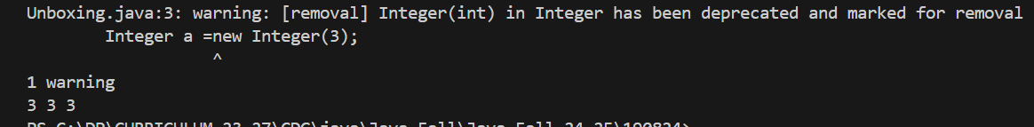

**Ex1.**

// odd numbers at even positions

import java.util.Scanner;

public class Ex1 {

    public static void main(String[] args) {

        Scanner sc = new Scanner(System.in);

        System.out.println("Enter length of array: ");

        int n = sc.nextInt();

        int[] arr = new int[n];

        System.out.println("Enter the elements of the array: ");

        for(int i =0;i<n;i++){

            arr[i]= sc.nextInt();

        }

        sc.close();

        System.out.print("Odd number elements at even positions are: ");

        for(int i=0;i<n;i++){

            if(i%2==0){

                if(arr[i]%2!=0){

                    System.out.printf("%d ",arr[i]);

                }

            }

        }

    }

}

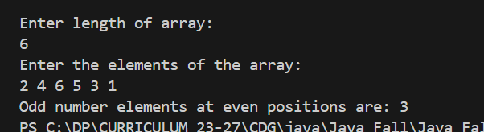

**Ex2.**

import java.util.Scanner;

public class Ex2 {

    public static void main(String[] args) {

        Scanner sc = new Scanner(System.in);

        System.out.println("Enter the element to check sum");

        int n = sc.nextInt();

        System.out.println("Enter length of array: ");

        int l = sc.nextInt();

        System.out.println("Enter elements of the array");

        int [] arr = new int [l];

        for(int i=0;i<l;i++){

            arr[i] = sc.nextInt();

        }

        for(int i=0;i<l;i++){

            for(int j=i+1;j<l;j++){

                if(arr[i]+arr[j]==n){

                    System.out.println(arr[i]+" "+arr[j]);

                }

            }

        }

    }

}

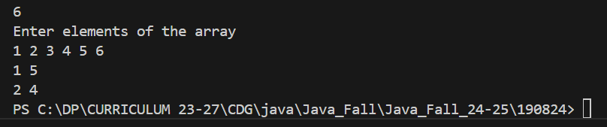

**Ex3.**

import java.util.Scanner;

public class Ex3 {

    public static void main(String[] args) {

        Scanner sc = new Scanner(System.in);

        System.out.print("Enter length of array: ");

        int n = sc.nextInt();

        int [] arr = new int[n];

        for(int i=0;i<n;i++){

            arr[i]=sc.nextInt();

        }

        int c=0;

        for(int i=0;i<n;i++){

            if(arr[i]!=0){

                System.out.printf("%d ",arr[i]);

            }

            else{

                c++;

            }

        }

        for(int i=0;i<c;i++){

            System.out.print(0+" ");

        }

    }

}

